**Способы оплаты, доступные пациентам Медицинского центра TECTUM MEDICA**

1. Наличный расчёт. При оплате услуг в медицинском центре на кассе.
2. Банковской картой. Оплатить услуги с помощью банковской карты можно выбрав услугу на соответствующей странице сайта и нажав кнопку Оформить заказ. А также на кассе в медицинском центре. Оплата происходит через ПАО СБЕРБАНК с использованием банковских карт следующих платёжных систем:

* МИР



* VISA International

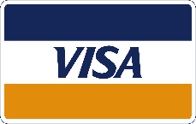

* Mastercard Worldwide

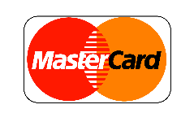

* JCB

